Отчёт по первому этапу проекта

Дисциплина: Основы информационной безопасности

Ганина Таисия Сергеевна, НКАбд-01-22

Содержание

# 1 Цель работы

Целью данной работы является приобретение практических навыков установки операционной системы Kali Linux на виртуальную машину, настройки минимально необходимых для дальнейшей работы сервисов.

# 2 Задание

1. Создать новую виртуальную машину. Загрузить образ.
2. Установить операционную систему и произвести первичные настройки.

# 3 Теоретическое введение

Kali Linux — GNU/Linux-LiveCD, возникший как результат слияния WHAX и Auditor Security Collection. Проект создали Мати Ахарони (Mati Aharoni) и Макс Мозер (Max Moser). Предназначен прежде всего для проведения тестов на безопасность. Наследник развивавшегося до 2013 года на базе Knoppix дистрибутива BackTrack.

Популярность Kali Linux выросла после показа в нескольких эпизодах сериала Mr. Robot. Инструменты, показанные в фильме, включают Bluesniff, Bluetooth Scanner (btscanner), John the Ripper, Metasploit Framework, nmap, Shellshock и wget.

# 4 Выполнение лабораторной работы

1. Я произвела настройку новой виртуальной машины (рис. 1, 2, 3, 4, 5, 6).

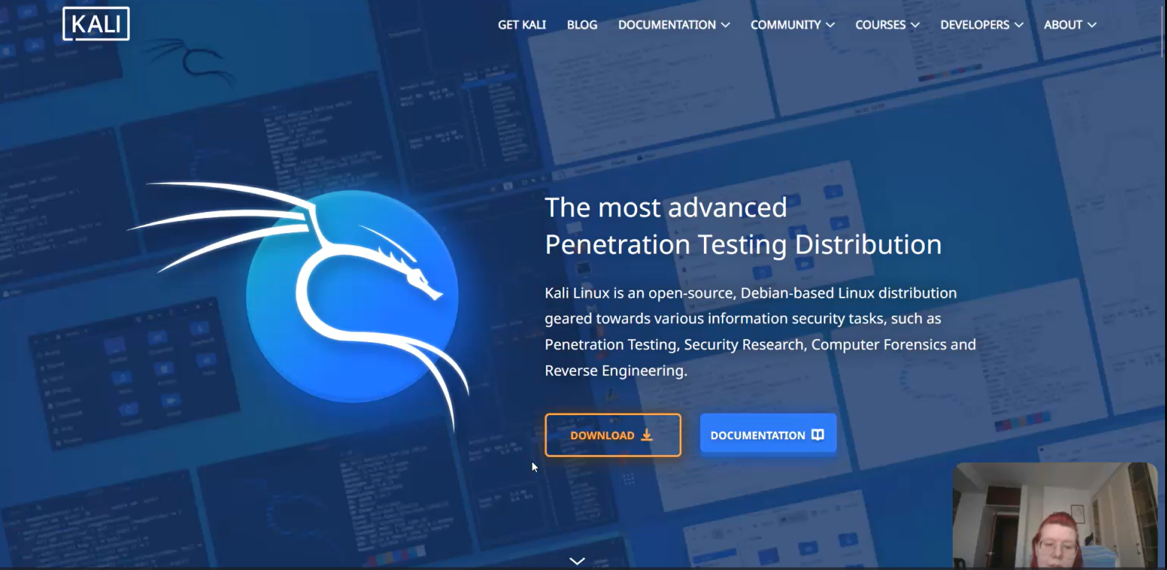

Figure 1: Скачала образ

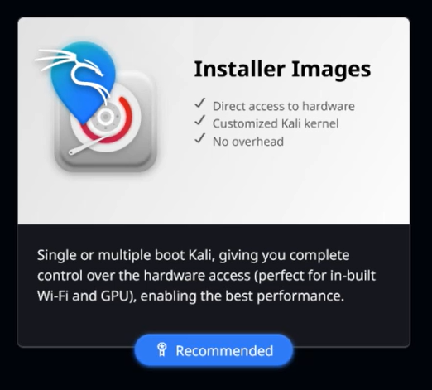

Figure 2: Скачала образ

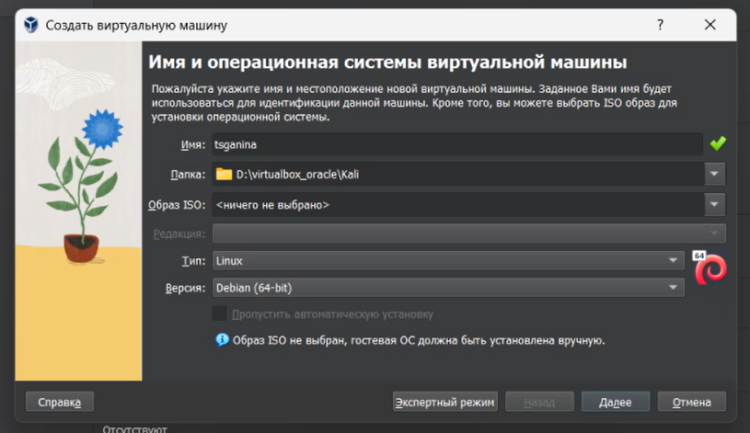

Figure 3: Создаю новую виртуальную машину, настраиваю папку и ее имя

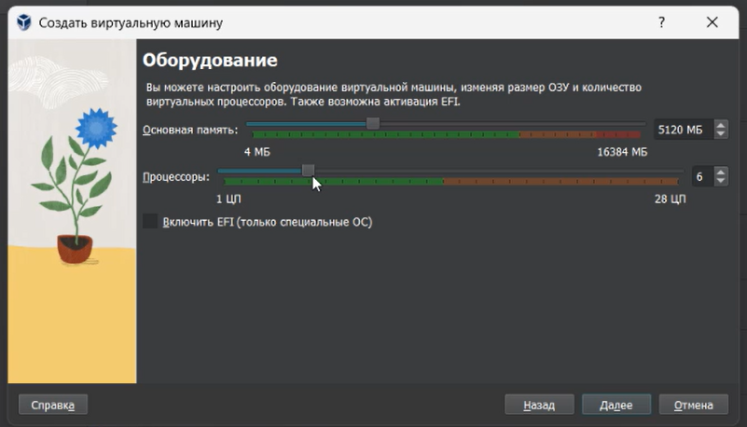

Figure 4: Настраиваю память и процессоры

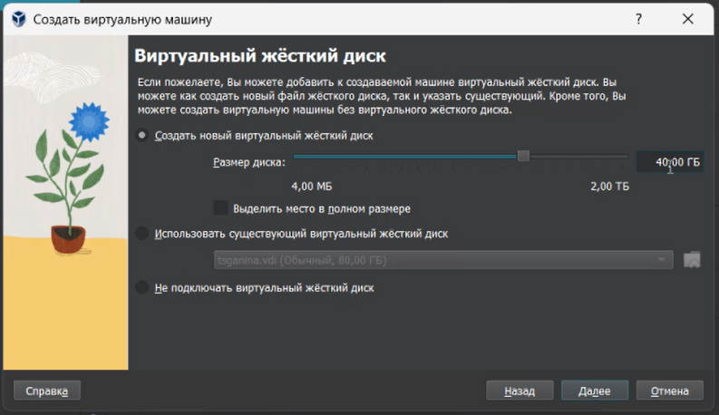

Figure 5: Виртуальный жесткий диск

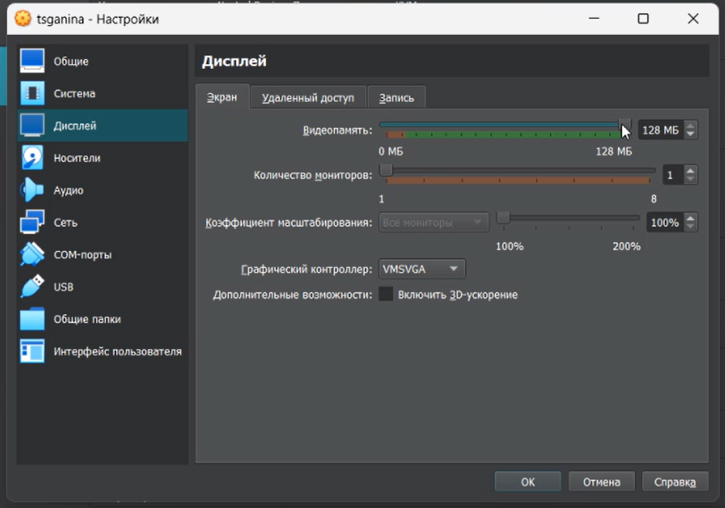

Figure 6: Видеопамять

1. Настройка системы (рис. 7, 8, 9, 10, 11, 12, 13, 14, 15, 16, 17, 18, 19, 20, 21, 22, 23, 24, 25).

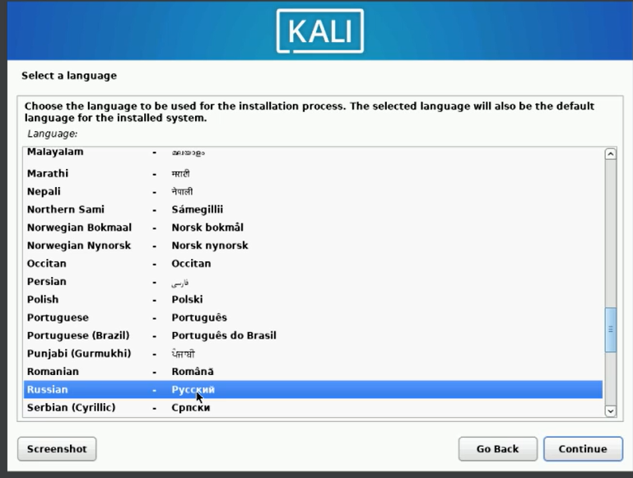

Figure 7: Настройка языка

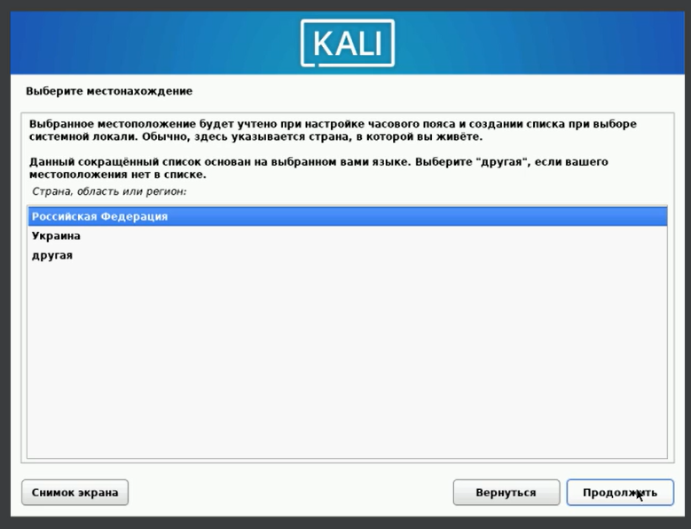

Figure 8: Местонахождение

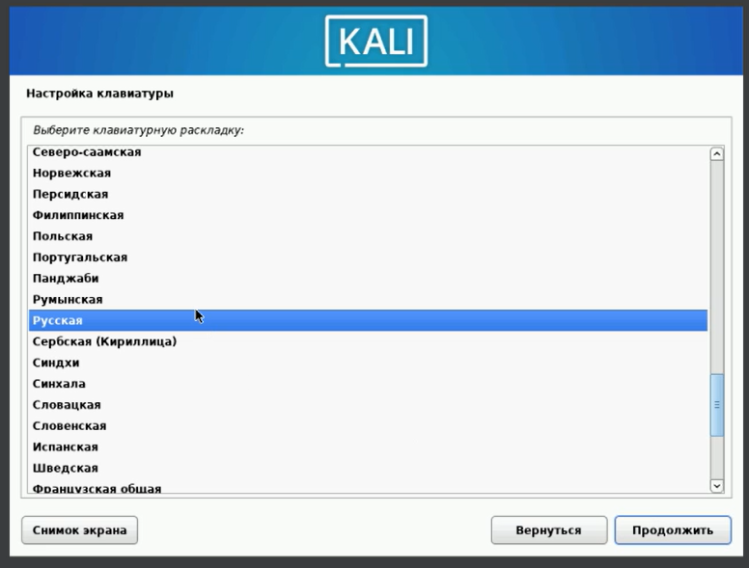

Figure 9: Раскладка клавиатуры

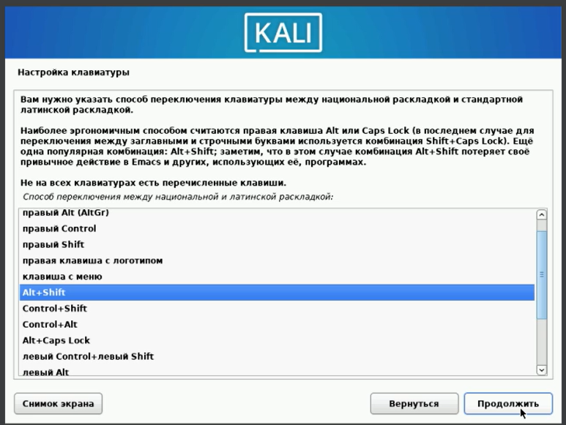

Figure 10: Переключение раскладки

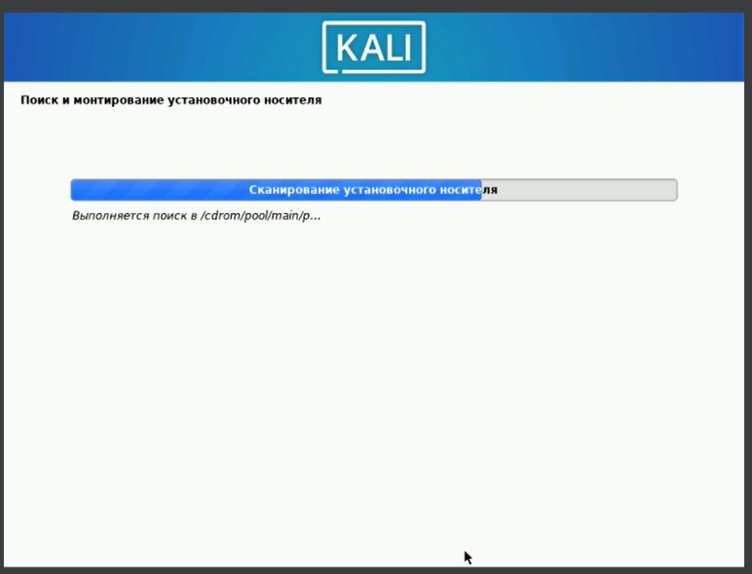

Figure 11: Установка

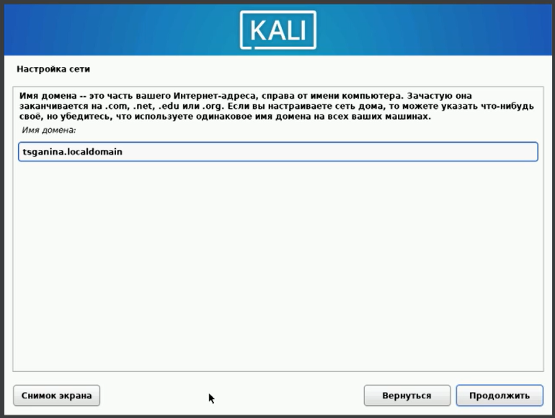

Figure 12: Настройка сети

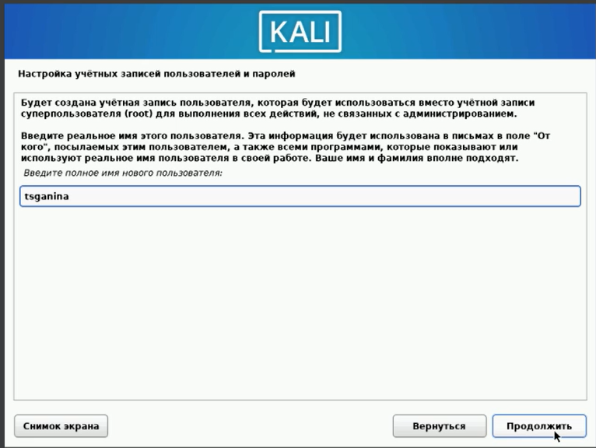

Figure 13: Учетная запись

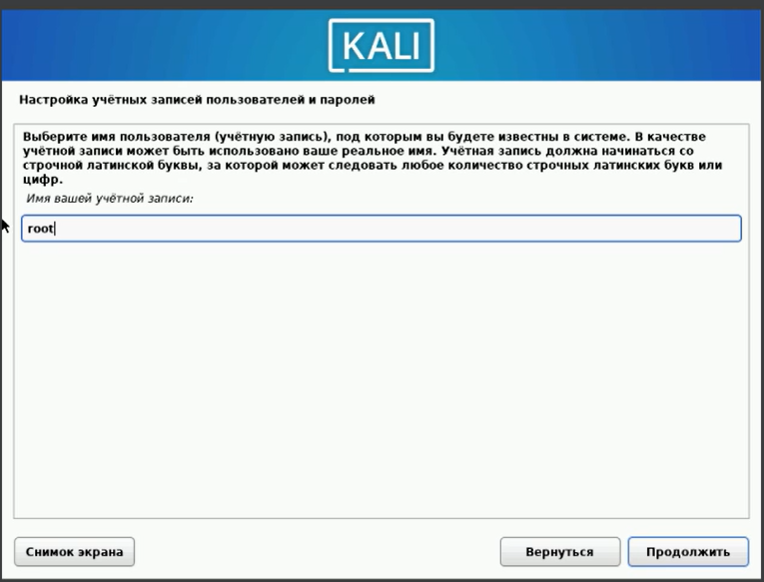

Figure 14: Пробую ввести root

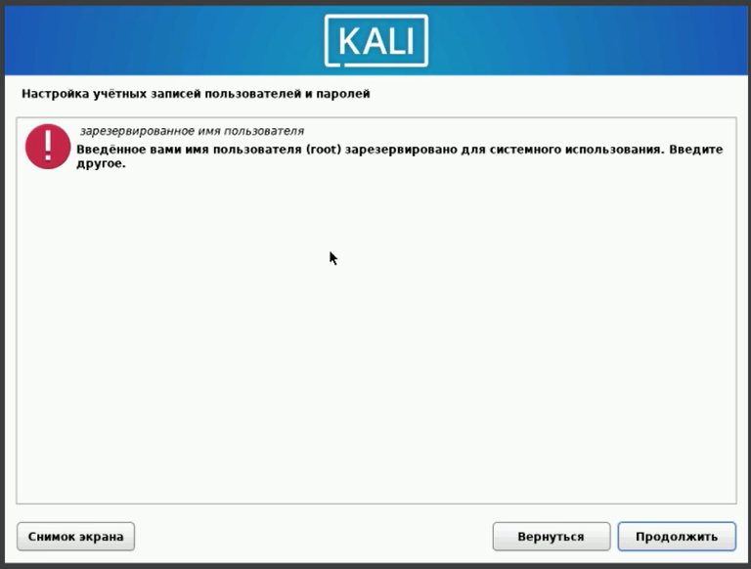

Figure 15: Вышла ошибка, потому что это имя - системное

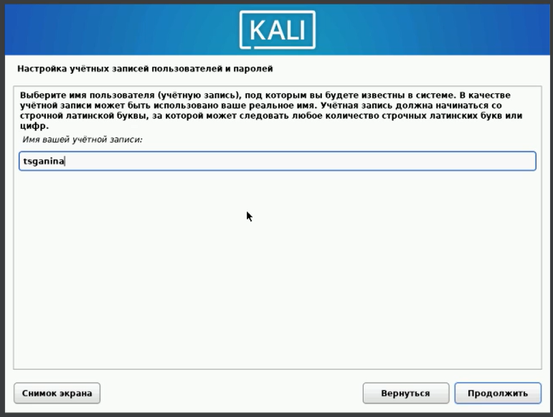

Figure 16: Ввожу другое имя учетной записи

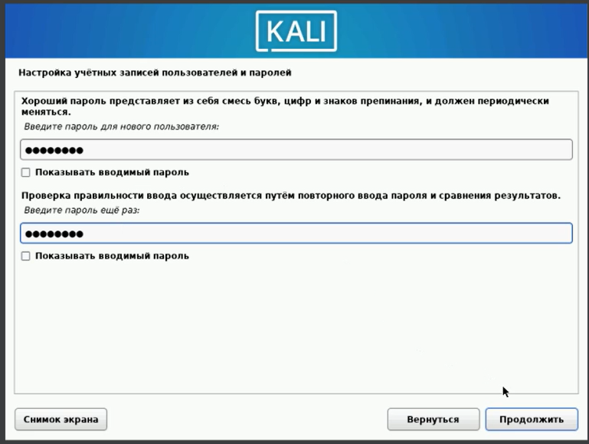

Figure 17: Настраиваю пароль

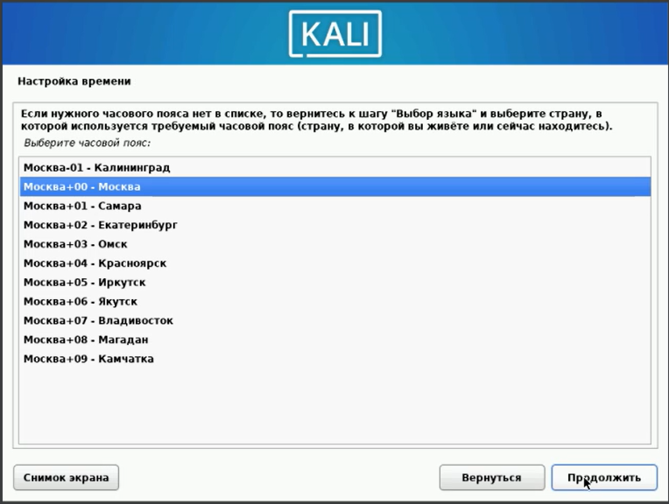

Figure 18: Настройка времени

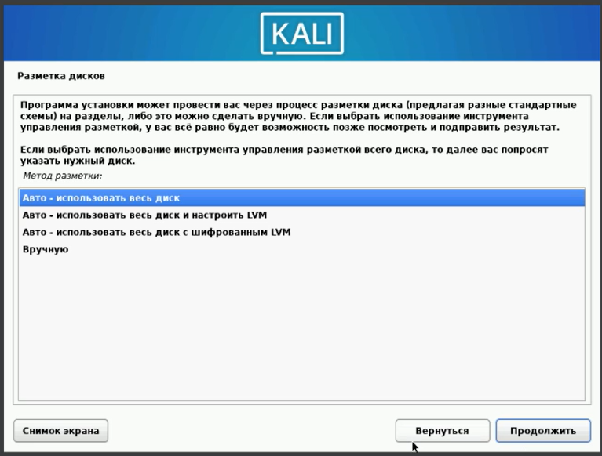

Figure 19: Разметка дисков

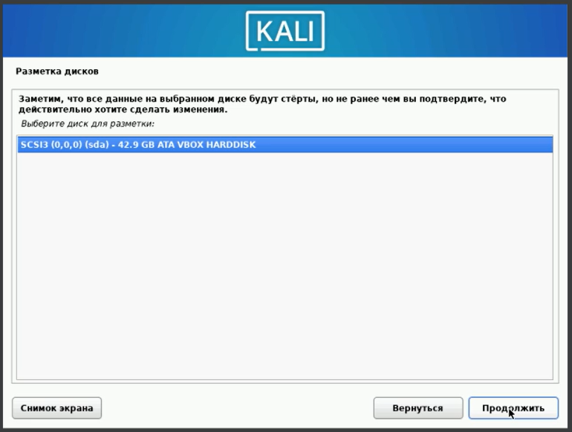

Figure 20: Выбор диска для разметки

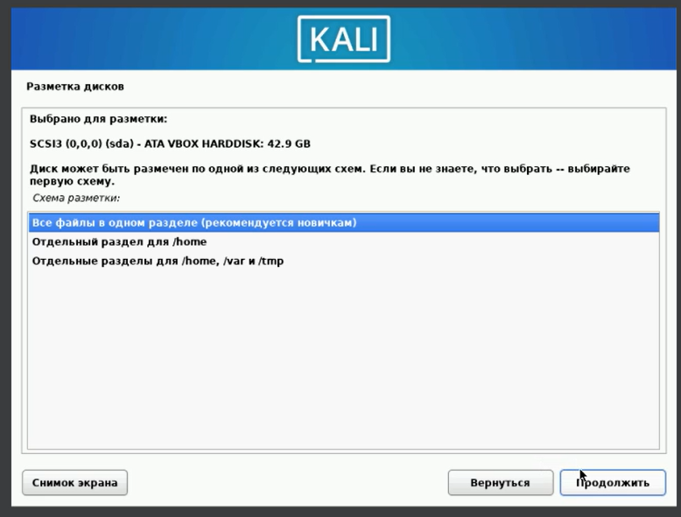

Figure 21: Способ разметки

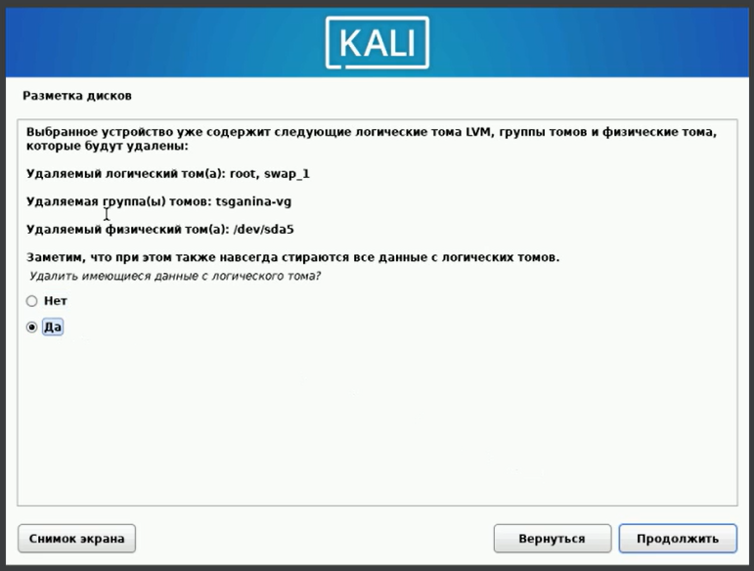

Figure 22: Логические тома

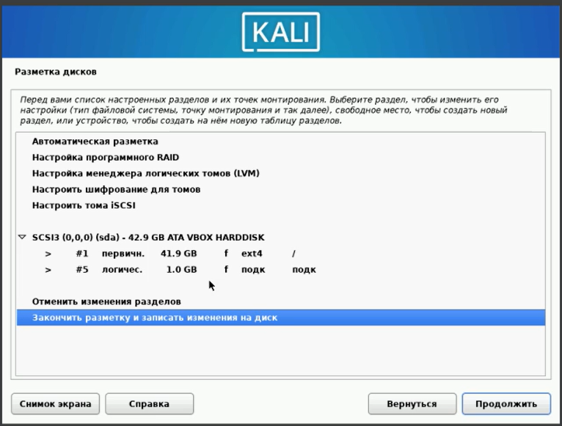

Figure 23: Разметка дисков

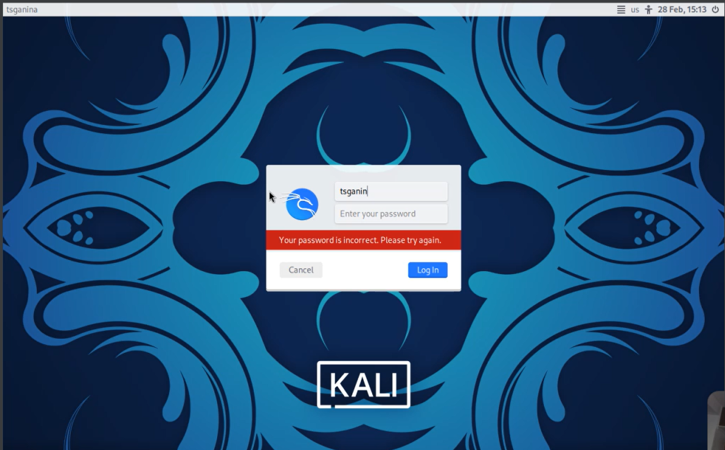

Figure 24: Вход в систему

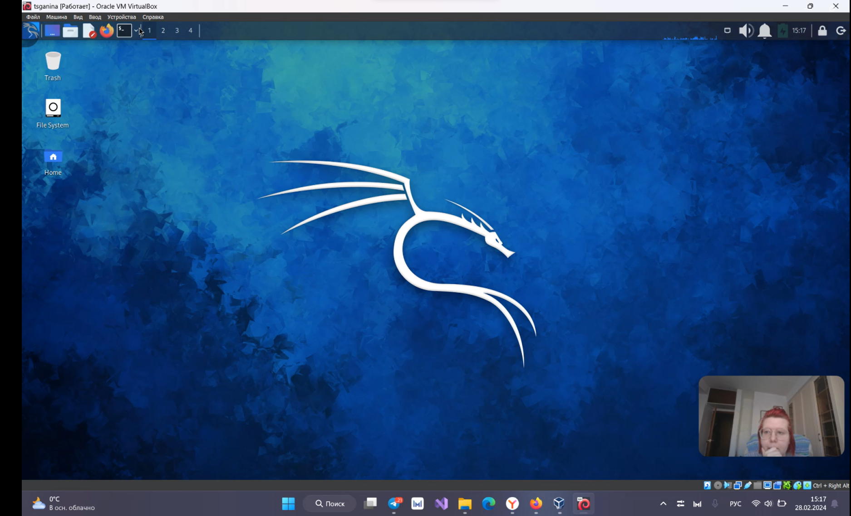

Figure 25: Все настроено!

# 5 Выводы

Был установлен дистрибутив Kali.

# Список литературы

1. [Статья об установке Kali](https://help.reg.ru/support/vydelennyye-servery-i-dc/vmware-virtualnyy-data-tsentr/sozdaniye-i-nastroyka-virtualnykh-mashin/kak-ustanovit-kali-linux-na-virtualbox)
2. [Видео по установке Kali Linux](https://www.youtube.com/watch?v=jlaVh22fFS8)
3. [Руководство к первой лабораторной работе](https://esystem.rudn.ru/pluginfile.php/2293709/mod_folder/content/0/001-lab_virtualbox.pdf)